CAPÍTULO 6

6. APLICACIÓN DE LA GEOESTADÍSTICA EN EL SECTOR DE VILLINGOTA - ZAPOTAL.

6.1. Introducción.

En el presente capítulo se realiza el análisis Estadístico y Geoestadístico del comportamiento que presentan cada una de las variables que determinan las características químicas y nutrientes del suelo.

El estudio Estadístico está comprendido por los análisis Univariado y Bivariado, el análisis Multivariado no se lo realiza ya que solo se cuenta con 9 variables de interés y con 37 unidades de observación.

El estudio Geoestadístico analiza y estima los fenómenos espaciales, basados en el comportamiento que presentan las variables de interés en la zona determinada, para este fin se establecen modelos que describen la tendencia que muestran dichas variables. También se generan estimaciones para determinar la concentración de estos nutrimentos en áreas donde no se realizó el levantamiento de información.

6.2. Análisis Univariado:

En el APÉNDICE E, se presenta una tabla en la que se detalla cada uno de los valores obtenidos en el análisis Univariado, para cada una de las variables de interés.

De acuerdo con esta tabla se puede observar que el comportamiento de cada variable es:

Acidez.

Esta variable presenta una cantidad promedio de (7.162) de pH, el valor medio de contenido de pH es de (7.000), la variación de acidez es de (0.187), los valores de acidez presentes varían de la media en (0.432), un coeficiente de variación de (0.060), muestra una leve presencia de sesgo de (0.193) y una picudez en la curva de los valores (-1.494) , los Mínimos y Máximos valores de acidez respectivamente son de 6.6 y 7.7.

Salinidad.

Esta variable presenta una cantidad promedio de (0.532) de C. E., el valor medio de contenido de salinidad es de (0.40), la variación es (0.119) de contenido de C. E.,los valores de la salinidad presentes varían de la media en (0.346), un coeficiente de variación de (0.649), muestra una presencia de sesgo de (1.831) y una picudez en la curva de distribución de los valores (1.584), los Mínimos y Máximos valores de salinidad respectivamente son de 0.3 y 1.3.

Materia Orgánica.

Esta variable presenta una cantidad promedio de (3.200) de MO, el valor medio de contenido de MO es de (3.800), la variación es (0.64) de contenido de MO, los valores de varían de la media en (0.80), un coeficiente de variación de (0.25), presenta una presencia de sesgo de (-0.604) y una picudez en la curva de distribución de los valores (-1.580), los Mínimos y Máximos valores de materia orgánica respectivamente son de 2.0 y 4.0

Fertilidad.

Esta variable, presenta una cantidad promedio de (30.919) de C. I. C., el valor medio de contenido de C. I. C. es de (37.00), la variación es (103.799) de contenido de fertilidad, los valores de la fertilidad presentes varían de la media en (10.188), un coeficiente de variación de (0.33), presenta una presencia de sesgo de (-1.078) y una picudez en la curva de distribución de los valores (-0.303), los Mínimos y Máximos valores de fertilidad respectivamente son de 12.0 y 41.0.

Sodio.

Esta variable presenta una cantidad promedio de (2.541), el valor medio de contenido de sodio es de (2.00), la variación es (2.111) de contenido de Na, los valores del sodio presentes varían de la media en (1.453), un coeficiente de variación de (0.572), presenta una presencia de sesgo de (-0.187) y una picudez en la curva de distribución de los valores (-1.671), los Mínimos y Máximos valores de sodio respectivamente son de 0.4 y 4.0.

Sodio Intercambiable.

Esta variable presenta una cantidad promedio de (9.131), el valor medio de contenido de sodio en porcentaje del CIC es de (10.811), la variación es (27.281) de contenido de Na en porcentaje, los valores del porcentaje de sodio presentes varían de la media en (5.223), un coeficiente de variación de (0.572), presenta una presencia de sesgo de (-0.133) y una picudez en la curva de distribución de los valores (-1.082), los Mínimos y Máximos valores de sodio en porcentaje respectivamente son de 0.976 y 16.667.

Potasio.

Esta variable presenta una cantidad promedio de (0.549), el valor medio de contenido de potasio es de (0.40), la variación es (0.591) de contenido de K, los valores del potasio presentes varían de la media en (0.769), un coeficiente de variación de (1.401), presenta una presencia de sesgo de (2.769) y una picudez en la curva de distribución de los valores (6.970), los Mínimos y Máximos valores de potasio respectivamente son de 0.1 y 3.0.

Calcio.

Esta variable presenta una cantidad promedio de (24.405), el valor medio de contenido de calcio es de (29.000), la variación es (81.970) de contenido de Ca, los valores de calcio presentes varían de la media en (9.054), un coeficiente de variación de (0.371), presenta una presencia de sesgo de (-1.225) y una picudez en la curva de distribución de los valores (0.111), los Mínimos y Máximos valores de calcio respectivamente son de 7.0 y 35.0.

Magnesio.

Esta variable presenta un promedio de (2.784), el valor medio de contenido de magnesio es de (3.000), la variación es (0.452) de contenido de Mg. ,los valores del magnesio presentes varían de la media en (0.672), un coeficiente de variación de (0.241), presenta una presencia de sesgo de (0.283) y una picudez en la curva de distribución de los valores (-0.714), los Mínimos y Máximos valores de magnesio respectivamente son de 2.0 y 4.0.

Base de Intercambio.

Esta variable presenta una cantidad promedio de (30.278), el valor medio de contenido en la base de intercambio es de (36.400), la variación es (107.057) de contenido de esta variable, los valores de la base de intercambio presentes varían de la media en (10.347), un coeficiente de variación de (0.342), presenta una presencia de sesgo de (-1.075) y una picudez en la curva de distribución de los valores (-0.33), los Mínimos y Máximos valores de bases de intercambio respectivamente son de 11.1 y 40.400.

6.2.1. Histogramas.

A continuación se detalla La interpretación de los histogramas presentados en el APÉNDICE F para cada variable respectivamente.

El histograma para la variable acidez indica que los datos están agrupados hacia la izquierda de la media, esto es ratificado por el valor del sesgo de 0.193; el coeficiente negativo de la kurtosis (–1.494), revela que la función de densidad de esta variable es más baja con respecto a la variable aleatoria normal, es decir que los datos de la acidez están más dispersos.

El histograma para la variable salinidad indica que los datos están agrupados hacia la izquierda de la media, esto es ratificado por el valor del sesgo de 1.831; el coeficiente positivo de la kurtosis (1.584), revela que la función de densidad de esta variable es más alta con respecto a la variable aleatoria normal, es decir que los datos de la salinidad están más dispersos.

El histograma para la variable materia orgánica indica que se da una alta agrupación de datos en uno de los niveles de concentración con respecto a los demás, también vemos que los datos están agrupados hacia la derecha de la media, esto es ratificado por el valor del sesgo de –0.604; el coeficiente negativo de la kurtosis (–1.580), revela que la función de densidad de esta variable es más baja con respecto a la variable aleatoria normal, es decir que los datos de la materia orgánica están más dispersos.

El histograma para la variable fertilidad indica que se da una alta agrupación de datos en uno de los niveles de concentración con respecto a los demás, además se observa que los datos están agrupados hacia la derecha de la media, esto es ratificado por el valor del sesgo de –1.078; el coeficiente negativo de la kurtosis (–0.303), revela que la función de densidad de esta variable es más baja con respecto a la variable aleatoria normal, es decir que los datos de la fertilidad están más dispersos.

El histograma para la variable sodio indica que se da una alta agrupación de datos en uno de los niveles de concentración con respecto a los demás, además se observa que los datos están agrupados hacia la derecha de la media, esto es ratificado por el valor del sesgo de –1.187; el coeficiente negativo de la kurtosis (–1.671), revela que la función de densidad de esta variable es más baja con respecto a la variable aleatoria normal, es decir que los datos del sodio están más dispersos.

El histograma para la variable porcentaje de sodio indica que los datos están agrupados hacia la derecha de la media, esto es ratificado por el valor del sesgo de –0.133 el cual señala que los datos tienen tienden hacia los niveles más altos de concentración del porcentaje sodio; el coeficiente negativo de la kurtosis (–1.082), revela que la función de densidad de esta variable es más baja con respecto a la variable aleatoria normal, es decir que los datos del porcentaje de sodio están más dispersos.

El histograma para la variable potasio indica que se da una alta agrupación de datos en uno de los niveles de concentración con respecto a los demás, además se observa que los datos están agrupados hacia la izquierda de la media, esto es ratificado por el valor del sesgo de 2.769; el coeficiente positivo de la kurtosis (6.970), revela que la función de densidad de esta variable es más alta con respecto a la variable aleatoria normal, es decir que los datos del potasio están menos dispersos.

El histograma para la variable calcio indica que los datos están agrupados hacia la derecha de la media, esto es ratificado por el valor del sesgo de –1.225; el coeficiente positivo de la kurtosis (0.111), revela que la función de densidad de esta variable es más alta con respecto a la variable aleatoria normal, es decir que los datos del calcio están menos dispersos.

El histograma para la variable magnesio indica que los datos están agrupados hacia la izquierda de la media, esto es ratificado por el valor del sesgo de 0.283; el coeficiente negativo de la kurtosis (–0.714), revela que la función de densidad de esta variable es más baja con respecto a la variable aleatoria normal, es decir que los datos de la magnesio están más dispersos.

El histograma para la variable de intercambio indica que se da una alta agrupación de datos en uno de los niveles de concentración con respecto a los demás, además se observa que los datos están agrupados hacia la derecha de la media, esto es ratificado por el valor del sesgo de –1.075; el coeficiente negativo de la kurtosis (–0.330), revela que la función de densidad de esta variable es más baja con respecto a la variable aleatoria normal, es decir que los datos de la variable de intercambio están más dispersos.

6.3. Análisis Bivariado

En este tipo de análisis, se estudia el comportamiento que tienen entre cada par de variables, que componen el suelo de la zona de estudio.

Se determinará si el nivel de concentración de cada variable es influenciado de una manera directa o indirecta por cada una de las demás variables.

6.3.1. Análisis de Dependencia

Se observa que entre las variables de estudio se da una dependencia lineal, debido al coeficiente da la covarianza y de la correlación que se da entre cada una de ellas.

La covarianza mide el grado de variación de una variable con respecto a la otra y el coeficiente de correlación mide el grado de la dependencia lineal entre dos variables.

Para valores positivos, el coeficiente de la covarianza entre dos variables nos indica que el nivel de concentración de la una variable crece a medida que aumenta el nivel de concentración de la otra variable. (VER APÉNDICE G )
Cuando el coeficiente de la covarianza entre dos variables es negativo, nos indica que el nivel de concentración de la una variable decrece a medida que aumenta el nivel de concentración de la otra variable. (VER APÉNDICE G)

A continuación se describen las variables que presentan una alta dependencia lineal entre ellas. (VER APÉNDICE H)

El coeficiente de correlación entre el Porcentaje de Sodio y la Materia Orgánica es de –0.618, lo que indica que hay una alta dependencia lineal entre estas variables.

El coeficiente de correlación entre el Calcio y la Fertilidad es de 0.991, lo que indica que entre estas dos variables se da una alta dependencia lineal.

El coeficiente de correlación entre el Magnesio y la Fertilidad es de 0.764, lo que indica que entre estas dos variables se da una alta dependencia lineal.

El coeficiente de correlación entre la Base de Intercambio y la Fertilidad es de 1.000, debido a que la Base de Intercambio está compuesta de nutrimentos, que son los que determinan el nivel de Fertilidad en el suelo.

El coeficiente de correlación entre el Calcio y el Porcentaje de Sodio es de -0.636, lo que indica que entre estas dos variables se da una alta dependencia lineal.

El coeficiente de correlación entre el Magnesio y el Potasio es de 0.671, lo que indica que entre estas dos variables se da una alta dependencia lineal.

El coeficiente de correlación entre el Magnesio y el Calcio es de 0.736, lo que indica que entre estas dos variables se da una alta dependencia lineal.

El coeficiente de correlación entre la Base de Intercambio y el Calcio es de 0.99, lo que indica que entre estas dos variables se da una alta dependencia lineal.

El coeficiente de correlación entre la Base de Intercambio y el Magnesio es de 0.768, lo que indica que entre estas dos variables se da una alta dependencia lineal.

Para una mejor percepción de la interpretación de este coeficiente, (VER EL APÉNDICE I) . En el gráfico se presentan las correlaciones entre las diferentes variables; las que presentan el coeficiente más significativo, la elipse tiende a convertirse en una recta, tal como lo muestra la correlación entre las variables Fertilidad y Base de Intercambio.

6.4. Análisis Geoestadístico.

En este análisis, se determina el comportamiento espacial que presentan cada una de las variables de interés, este comportamiento se lo representa por medio de un ajuste a los modelos teóricos antes detallados en el Capítulo 2, una vez determinados los modelos se procede a realizar las estimaciones para el nivel de concentración en el suelo, y poder así tener un mejor conocimiento de las características que describen al suelo de la zona. Para determinar el modelo de variograma que mejor describe el comportamiento de la variable, se escogió el variograma de Menor Suma Cuadrática del Error.

Acidez.

Para la variable acidez, podemos observar en el gráfico siguiente la cantidad de concentración de pH, que se encontró en cada una de las unidades de observación en el momento de la recolección de la información.
FIGURA 6.4.pH.1.

CONCENTRACIÓN DE pH EN CADA UNIDAD DE OBSERVACIÓN.

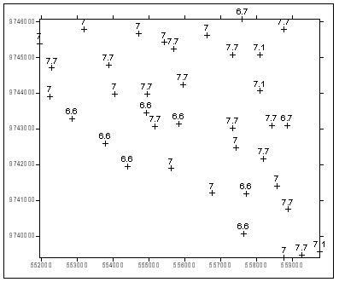

El modelo que mejor describe el comportamiento del nivel de acidez presente en el suelo, es el modelo Exponencial con una Dirección de 20.0° (NE-SO), una Tolerancia Angular de 16.0°, un valor Efecto Nugget de 0.04, una Escala de 0.181 y un Rango de 1100.0.
La varianza para los datos que componen este grupo muestral es de 0.1818.
FIGURA 6.4.pH.2.

REPRESENTACIÓN DEL VARIOGRAMA EXPONENCIAL.

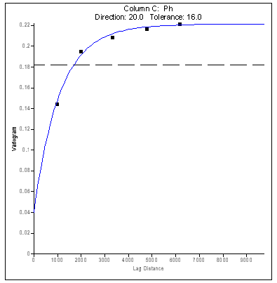

Estimaciones:

Las estimaciones obtenidas mediante el método de Kriging para esta variable, dieron como resultado que la zona de estudio, se caracteriza por tener niveles de acidez de 6.6 a 6.65 que es considerado Ligeramente ácido, de 6.7 a 7.25 Rango Neutro, un valor de 7.0 que es Neutro y un valor de 7.3 a 7.65 que es Débilmente Alcalino.
A continuación se indican los sectores, en los que se encuentran cada uno de estos niveles que están representados de acuerdo a un color específico.

FIGURA 6.4.pH.3.

ESTIMACIONES DEL NIVEL DE pH.

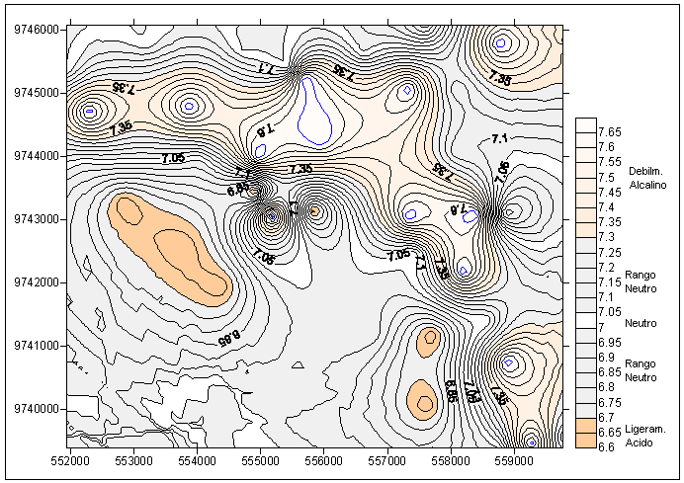

Como podemos observar el suelo de la zona de estudio se caracteriza por ser en su mayoría de Rango Neutro (Color Gris), seguido de determinadas regiones Ligeramente Ácidas (Color Naranja), también presenta regiones Débilmente Alcalinas (Color Naranja claro), en una representación muy pequeña tenemos zonas que poseen un nivel de pH Neutro (Color Blanco).

Los máximos y mínimos valores de concentración de pH resultados de la estimación, están indicados en el gráfico con una línea color azul, el mínimo valor de 6.6 está ubicado en el sector Oeste y los máximos valores de 7.65 están ubicados en las zonas Noreste – Noroeste y Sureste.

En el sector Suroeste se presentan irregularidades en los contornos, aunque esta región no presenta información previa sobre los niveles de acidez presentes en ella, los resultados de las estimaciones lo describen como un sector que contiene un nivel de concentración Neutro y Rango Neutro de acidez.

Para tener una mayor percepción de la cantidad de acidez presente en los sectores, se bosqueja en la figura de abajo el nivel de concentración para la acidez, como podemos ver una parte de los sectores Noroeste, Noreste y Sureste se caracterizan por ser Ligeramente Ácidos.

FIGURA 6.4.pH.4.

EL NIVEL DE pH, EN LAS ESTIMACIONES.

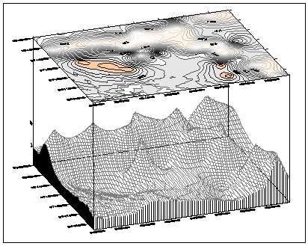

Mapas de Error:

Como resultado de las estimaciones, se tienen los siguientes mapas de errores, tanto para los residuales como para las desviaciones estándar del Kriging.

FIGURA 6.4.pH.5.

RESIDUALES DE LAS ESTIMACIONES.

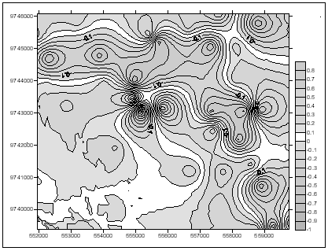

Para interpretar de una forma mejor el gráfico, se tiene que el color gris representa el valor absoluto, de la diferencia entre el valor observado y el valor estimado, el tono más oscuro del gris representa el máximo valor del residual, y el blanco el mínimo.

En el mapa, se observan los valores de los residuales de la estimaciones, los sectores que están representados por el color blanco son aquellos donde la diferencia entre los valores de las estimaciones y los valores observados reales nos da cero, también hay áreas de tono gris claro lo que nos indica que el modelo tiene un buen ajuste con respecto a los datos observados.
Además podemos determinar que este sector posee un rango neutro según los niveles de acidez estimados.

FIGURA 6.4.pH.6.

DESV. ESTÁNDAR DE LAS ESTIMACIONES.

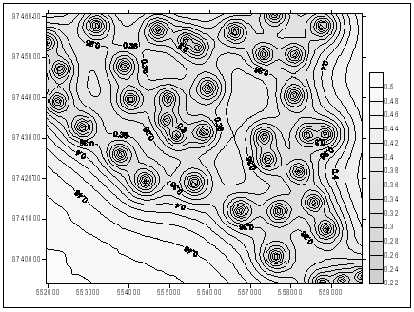

En el mapa, se observa como se presentan las desviaciones estándar de las estimaciones, los tonos más oscuros nos indican que el valor de la desviación estándar de las estimaciones en esa ubicación es menor.

Los mínimos valores que presentan las desviaciones estándar son de 0.22 y se encuentran localizados en el perfil que caracteriza la zona de Villingota - Zapotal y el máximo valor de 0.5 está localizado en el sector Suroeste, el cual nos indica más incertidumbre, debido a que este sector está más esparcido del área de estudio.

Salinidad.

Para la variable salinidad, podemos observar en el gráfico siguiente la cantidad de concentración de Ce, que se encontró en cada una de las unidades de observación en el momento de la recolección de la información.

FIGURA 6.4.CE.1.

CONCENTRACIÓN DE CE, EN CADA UNIDAD DE OBSERVACIÓN.

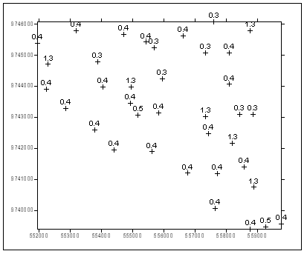
El modelo que mejor describe el comportamiento del nivel de salinidad presente en el suelo, es el modelo Lineal con una Dirección de 162.0° (NO-SE), una Tolerancia Angular de 18.5°, un valor Efecto Nugget de 0.0711, una Pendiente de 0.00001111.
La varianza para los datos que componen este grupo muestral es de 0.1162.
FIGURA 6.4.CE.2.

REPRESENTACIÓN DEL VARIOGRAMA LINEAL.

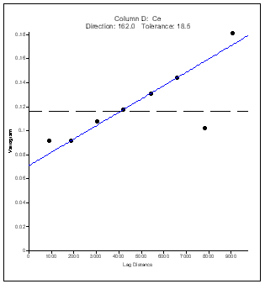

Estimaciones:

Las estimaciones obtenidas mediante el método de Kriging para esta variable nos dieron como resultado que la zona de estudio se caracteriza por tener niveles de Baja salinidad que son < 1.0 y niveles Medio de Salinidad > 1.0.
A continuación se indican los sectores, en los que se encuentran cada uno de estos niveles que están representados de acuerdo a un color específico.
FIGURA 6.4.CE.3.

ESTIMACIONES DEL NIVEL DE C. E.

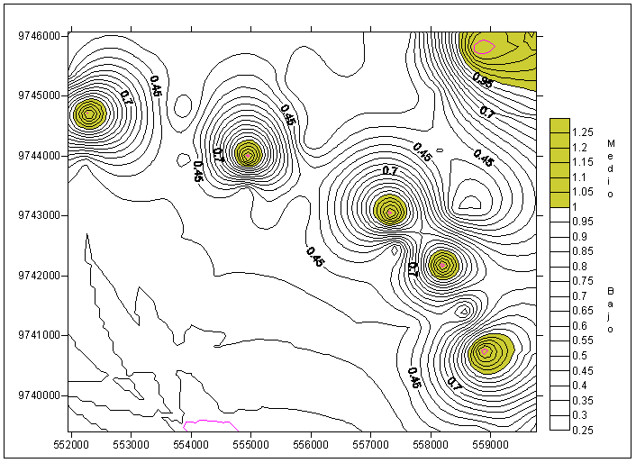

Los mínimos y máximos valores de la concentración de salinidad estimados, están representados por los contornos de color lila.

Como podemos observar la zona de estudio se caracteriza por tener un suelo en su mayoría de Bajo contenido (Color Blanco), seguido de determinadas regiones de Medio contenido de salinidad (Color Mostaza), estas presencias de Salinidad se deben ya que la zona de Villingota – Zapotal es considerada una región Sub. Desértica.
En el sector Suroeste se encuentran localizados los más bajos niveles de salinidad estimados como son de 0.25, 0.3, 0.35 y 0.4, en este sector se presentan los contornos de una manera más diseminada, lo que nos indica que los niveles de salinidad no tienen una fuerte influencia de variación, aunque esta región no presenta información previa sobre los niveles de salinidad presentes en ella, los resultados de las estimaciones lo describen como un sector de Bajo contenido de salinidad.

En los sectores Noroeste, Noreste y Sureste se encuentran localizados los máximos niveles, de las estimaciones para la concentración de la salinidad, con valores de 1.2 y 1.25, esto indica que abundan los sulfatos y los cloruros de Na, Ca, Mg y K, en los sectores que se caracterizan por ser Bajos en salinidad, nos indica que hay una falta de fertilizantes generalmente de Nitrógeno, Fósforo o Magnesio.

Para tener una mayor percepción de la cantidad de salinidad presente en los sectores, se bosqueja en la figura de abajo el nivel de concentración para la salinidad, como podemos ver el sector Noreste contiene la mayor representación de salinidad.

FIGURA 6.4.CE.4.

EL NIVEL DE C. E., EN LAS ESTIMACIONES.

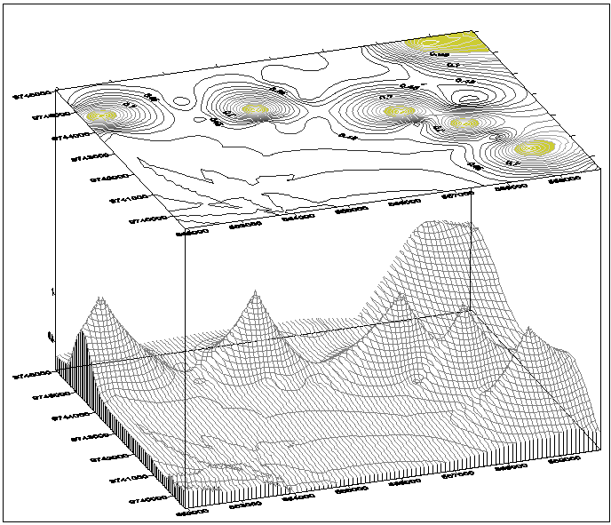

Mapas de Error:

Como resultado de las estimaciones se tienen los siguientes mapas de errores, tanto para los residuales como para las desviaciones estándar del Kriging.

FIGURA 6.4.CE.5.

RESIDUALES DE LAS ESTIMACIONES.

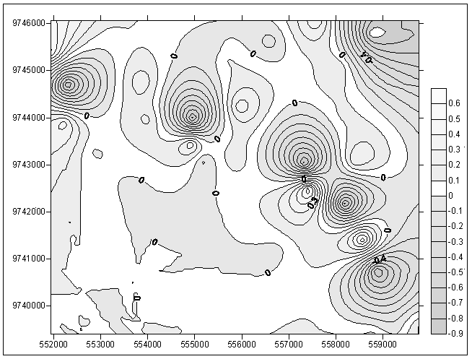

Para interpretar de una forma mejor el gráfico, se tiene que el color gris representa el valor absoluto, de la diferencia entre el valor observado y el valor estimado, el tono más oscuro del gris representa el máximo valor del residual, y el blanco el mínimo.

En el mapa, se observan los valores de los residuales de la estimaciones, los sectores que están representados por el color blanco son aquellos donde la diferencia entre los valores de las estimaciones y los valores observados reales nos da cero, también hay áreas de tono gris claro lo que nos indica que el modelo tiene un buen ajuste con respecto a los datos observados.
Además podemos determinar que este sector es considerado No Salino según los niveles de salinidad estimados.

FIGURA 6.4.CE.6.

DESV. ESTÁNDAR DE LAS ESTIMACIONES.

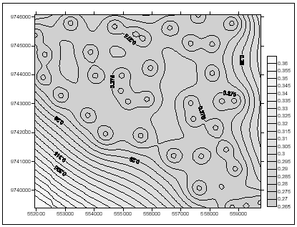

En el mapa, se observa como se presentan las desviaciones estándar de las estimaciones, los tonos más oscuros nos indican que el valor de la desviación estándar de las estimaciones en esa ubicación es menor.

Los mínimos valores que presentan las desviaciones estándar son de 0.265 y se encuentran localizados en el perfil que caracteriza la zona de Villingota - Zapotal y los máximos valores de 0.35 están localizados en el sector Suroeste, el cual nos indica más incertidumbre, debido a que este sector está más esparcido del área de estudio.

Capacidad Intercambio Cationes.

Para la variable fertilidad, podemos observar en el gráfico siguiente la cantidad de concentración del CIC, que se encontró en cada una de las unidades de observación en el momento de la recolección de la información.
FIGURA 6.4.CIC.1.

CONCENTRACIÓN DE C.I.C., EN CADA UNIDAD DE OBSERVACIÓN.

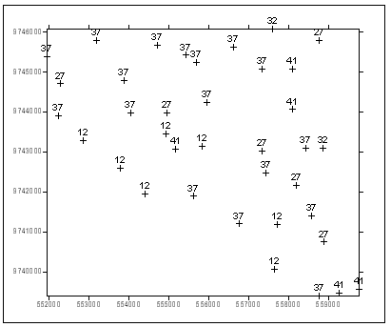

El modelo que mejor describe el comportamiento del nivel de fertilidad presente en el suelo, es el modelo Esférico con una Dirección de 53.0° (NE-SO), una Tolerancia Angular de 35.0°, un valor Efecto Nugget de 0.0, una Escala de 152.0 y un Rango de 3360.0.
La varianza para los datos que componen este grupo muestral es de 100.99.
FIGURA 6.4.CIC.2.

REPRESENTACIÓN DEL VARIOGRAMA ESFÉRICO.

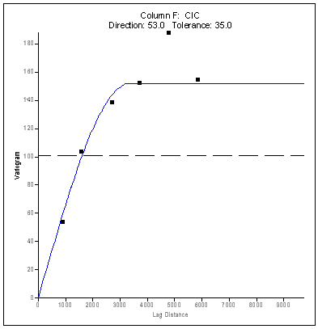

Estimaciones:

Las estimaciones obtenidas mediante el método de Kriging para esta variable nos dieron como resultado que la zona de estudio se caracteriza por tener niveles de fertilidad de 10.0 a 14.0 que es considerado Normal Bajo, de 16.0 a 24.0 Normal Alto y 26.0 a 40.0 que es Alto.
A continuación se indican los sectores, en los que se encuentran cada uno de estos niveles que están representados de acuerdo a un color específico.

FIGURA 6.4.CIC.3.

ESTIMACIONES DEL NIVEL DE CIC.

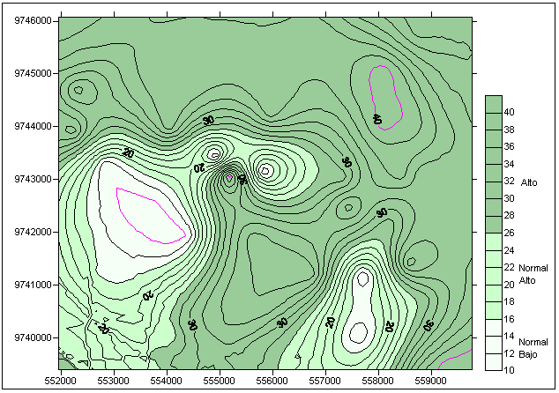

Como podemos observar el suelo de la zona de estudio se caracteriza por ser en su mayoría de Alta fertilidad (Color Verde Oscuro), seguido de determinadas regiones de fertilidad Normal Alta (Color Verde Agua) y en pocas cantidades tenemos zonas de una fertilidad Normal Baja (Color Verde Claro).

Los mínimos y máximos valores estimados para determinar, el nivel de concentración de la variable salinidad están representados por los contornos de color lila.
Los niveles más Bajos de fertilidad de 10.0, se encuentran ubicados en el sector Oeste y en el sector Suroeste se encuentran niveles de fertilidad de 20.0, 22.0, 24.0 y 26.0 que son considerados Altos. En el sector Noreste donde se encuentra ubicado el máximo nivel de concentración para la fertilidad de 40.0, se encuentra rodeado por contornos de 32.0, 34.0, 36.0 y 38.0 .Un valor de 40.0 también se encuentra en el sector Sureste y en la franja central.

Para tener una mayor percepción de la cantidad de fertilidad presente en los sectores, se bosqueja en la figura de abajo el nivel de concentración para la fertilidad, como podemos ver el sector Noreste contiene la mayor representación de fertilidad.

FIGURA 6.4.CIC.4.

EL NIVEL DE CIC, EN LAS ESTIMACIONES

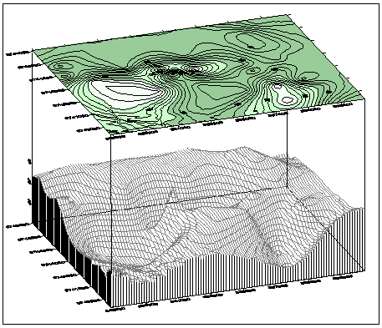

.

Mapas de Error.

Como resultado de las estimaciones, se tienen los siguientes mapas de errores, tanto para los residuales como para las desviaciones estándar del Kriging.

FIGURA 6.4.CIC.5.

RESIDUALES DE LAS ESTIMACIONES.

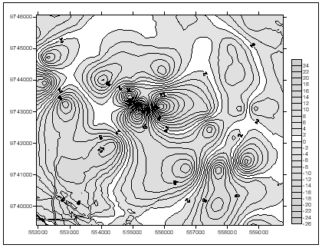

Para interpretar de una forma mejor el gráfico, se tiene que el color gris representa el valor absoluto, de la diferencia entre el valor observado y el valor estimado, el tono más oscuro del gris representa el máximo valor del residual, y el blanco el mínimo.

En el mapa, se observan los valores de los residuales de la estimaciones, los sectores que están representados por el color blanco son aquellos donde la diferencia entre los valores de las estimaciones y los valores observados reales nos da cero, también hay áreas de tono gris claro lo que nos indica que el modelo tiene un buen ajuste con respecto a los datos observados.
Además podemos determinar que este sector posee un Alto contenido de fertilidad según los niveles de fertilidad estimados.

FIGURA 6.4.CIC.6.

DESV. ESTÁNDAR DE LAS ESTIMACIONES.

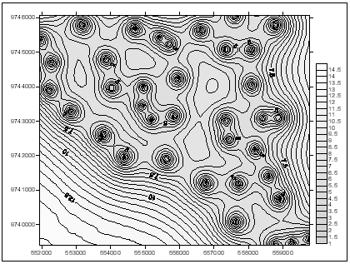

En el mapa, se observa como se presentan las desviaciones estándar de las estimaciones, los tonos más oscuros nos indican que el valor de la desviación estándar de las estimaciones en esa ubicación es menor.

Los mínimos valores que presentan las desviaciones estándar son de 1.0 y se encuentran localizados en el perfil que caracteriza la zona de Villingota - Zapotal y el máximo valor de 14.5 está localizado en el sector Suroeste, el cual nos indica más incertidumbre, debido a que este sector está más esparcido del área de estudio.

Materia Orgánica.

Para la variable Materia Orgánica, podemos observar en el gráfico siguiente la cantidad de concentración de MO, que se encontró en cada una de las unidades de observación en el momento de la recolección de la información.

FIGURA 6.4.MO.1.

CONCENTRACIÓN DE MO EN CADA UNIDAD DE OBSERVACIÓN

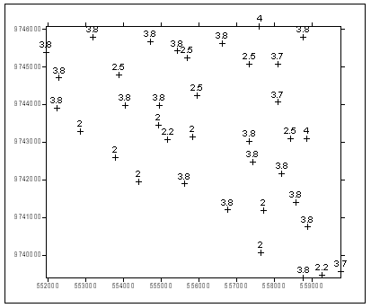
El modelo que mejor describe el comportamiento del nivel de materia orgánica presente en el suelo, es el modelo Lineal con una Dirección de 42.0° (NE-SO), una Tolerancia Angular de 22.0°, un valor Efecto Nugget de 0.295, una Pendiente de 0.000155.
La varianza para los datos que componen este grupo muestral es de 0.6227.
FIGURA 6.4.MO.2.

REPRESENTACIÓN DEL VARIOGRAMA LINEAL.

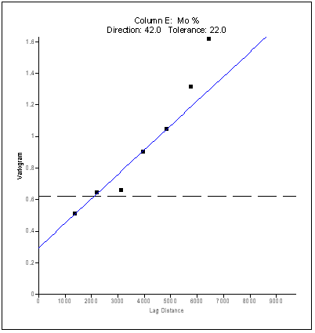

Estimaciones:

Las estimaciones obtenidas mediante el método de Kriging para esta variable nos dieron como resultado que la zona de estudio se caracteriza por tener niveles de materia orgánica de 1.9 – 2.0 que es considerado Normal, y de 2.1 - 4.2 Alto.

A continuación se indican los sectores, en los que se encuentran cada uno de estos niveles que están representados de acuerdo a un color específico.
FIGURA 6.4.MO.3.

ESTIMACIONES DEL NIVEL DE MO.

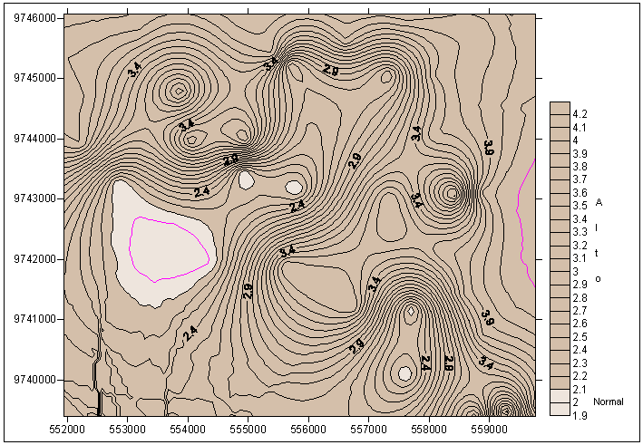

Como podemos observar el suelo de la zona de estudio se caracteriza por ser en su mayoría, de Alto contenido en materia orgánica (Color Café), seguido de determinadas regiones con un Normal contenido (Color Café Claro).
Los mínimos y máximos valores de concentración de materia orgánica están representados por los contornos de color lila.

En el sector Oeste se encuentra localizado el mínimo nivele de materia orgánica estimados, con un valor de 0.9 el que caracteriza a ese sector como de Normal cantidad de MO.

El máximo valor estimado de MO es de 4.2 y esta localizado en el sector Este.

En el sector Suroeste que presenta la irregularidad en los contornos, esta clasificado como de Alto contenido de materia orgánica.

Para tener una mayor percepción de la cantidad de materia orgánica presente en los sectores, se bosqueja en la figura de abajo el nivel de concentración para la materia orgánica, como podemos ver el sector Este contiene la mayor representación de materia orgánica.

FIGURA 6.4.MO.4.

EL NIVEL DE MO, EN LAS ESTIMACIONES.

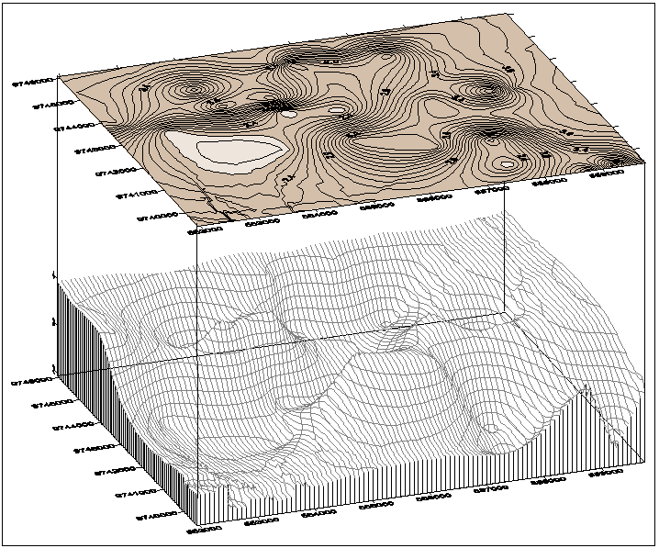

Mapas de Errores:

Como resultado de las estimaciones se tienen los siguientes mapas de errores, tanto para los residuales como para las desviaciones estándar del Kriging

FIGURA 6.4.MO.5.

RESIDUALES DE LAS ESTIMACIONES.

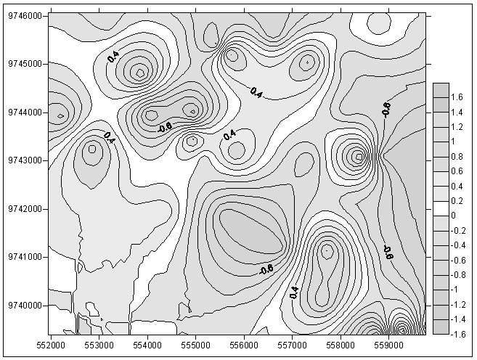

Para interpretar de una forma mejor el gráfico, se tiene que el color gris representa el valor absoluto, de la diferencia entre el valor observado y el valor estimado, el tono más oscuro del gris representa el máximo valor del residual, y el blanco el mínimo.

En el mapa, se observan los valores de los residuales de la estimaciones, los sectores que están representados por el color blanco son aquellos donde la diferencia entre los valores de las estimaciones y los valores observados reales nos da cero, también hay áreas de tono gris claro lo que nos indica que el modelo tiene un buen ajuste con respecto a los datos observados.
Además podemos determinar que este sector es considerado de Alto contenido en materia orgánica según los niveles de esta variable estimados.
FIGURA 6.4.MO.6.

DESV. ESTÁNDAR DE LAS ESTIMACIONES.

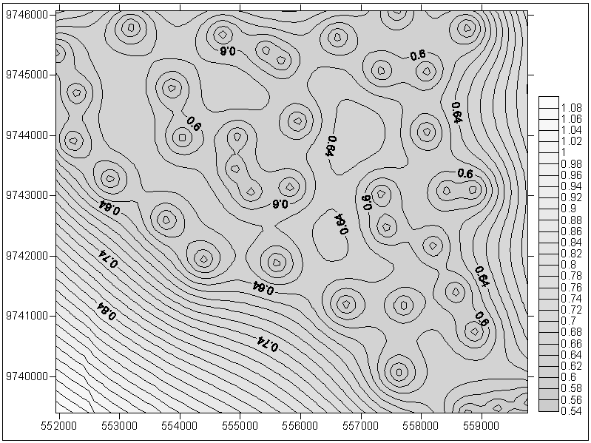

En el mapa, se observa como se presentan las desviaciones estándar de las estimaciones, los tonos más oscuros nos indican que el valor de la desviación estándar de las estimaciones en esa ubicación es menor.

Los mínimos valores que presentan las desviaciones estándar son de 0.54 y se encuentran localizados en el perfil que caracteriza la zona de Villingota - Zapotal y los máximos valores de 1.08 están localizados en el sector Suroeste, el cual nos indica más incertidumbre, debido a que este sector está más esparcido del área de estudio.

Sodio Intercambiable.

Para la variable sodio, podemos observar en el gráfico siguiente la cantidad de concentración del % Na, que se encontró en cada una de las unidades de observación en el momento de la recolección de la información.
FIGURA 6.4.Na.1.

CONCENTRACIÓN DE % Na, EN CADA UNIDAD DE OBSERVACIÓN.

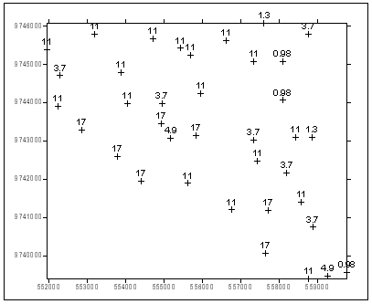

El modelo que mejor describe el comportamiento del nivel de sodio presente en el suelo, es el modelo Esférico con una Dirección de 180.0° (NO-SE), una Tolerancia Angular de 36.0°, un valor Efecto Nugget de 13.6, una Escala de 23.56 y un Rango de 6100.0.
La varianza para los datos que componen este grupo muestral es de 26.544
.
FIGURA 6.4.Na.2.

REPRESENTACIÓN DEL VARIOGRAMA ESFÉRICO.

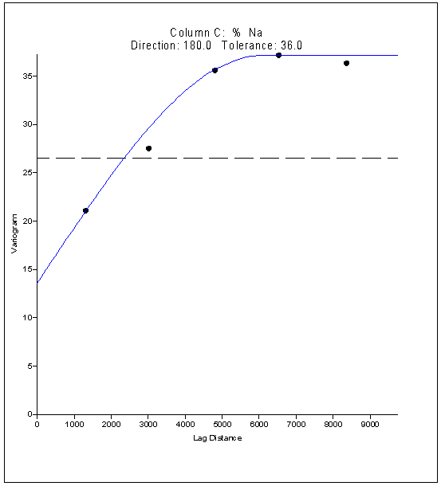

Estimaciones:

Las estimaciones obtenidas mediante el método de Kriging para esta variable dieron como resultado que la zona de estudio se caracteriza por tener niveles de % Na que van de 0.0 a 9.0 que es considerado de Bajo contenido en Sodio y de 10.0 a 18.0 que es de moderado contenido de Sodio.

A continuación se indican los sectores, en los que se encuentran cada uno de estos niveles que están representados de acuerdo a un color específico.

FIGURA 6.4.Na.3.

ESTIMACIONES DEL NIVEL DE % Na.

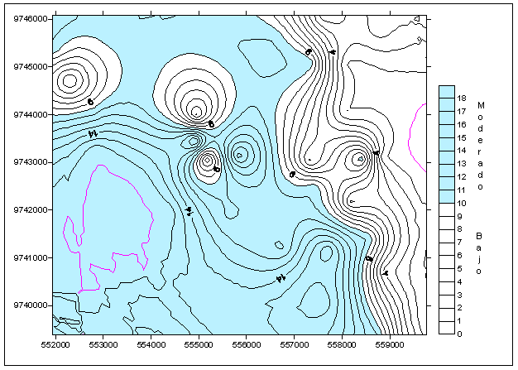

Como podemos observar el suelo de la zona de estudio se caracteriza por ser en su mayoría de Moderado contenido de Sodio (Color Celeste), y el resto por regiones de Bajo contenido de Sodio (Color Blanco).

Los máximos y mínimos valores de % de sodio, resultados de la estimación están indicados en el gráfico con una línea color lila, el mínimo valor de 0.0 está ubicado en el sector Noreste y el máximo valor de 18.0 está ubicado en el sector Oeste y Suroeste.
En el sector Suroeste se presentan irregularidades en los contornos, aunque esta región no presenta información previa sobre los niveles de porcentajes de sodio presentes en ella, los resultados de las estimaciones lo describen como un sector que presenta un Moderado contenido de sodio.

Para tener una mayor percepción de la cantidad de porcentaje de sodio presente en los sectores, se bosqueja en la figura de abajo el nivel de concentración para el porcentaje de sodio, como podemos ver la máxima concentración del porcentaje de sodio se da en los sectores Oeste y Suroeste.

FIGURA 6.4.Na.4.

EL NIVEL DE % SODIO, EN LAS ESTIMACIONES.

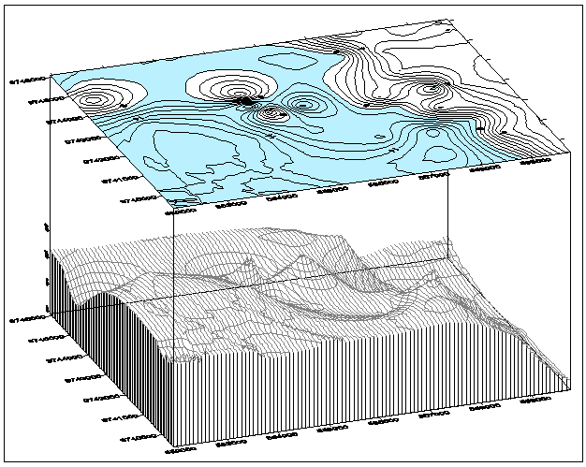

Mapas de Error:

Como resultado de las estimaciones se tienen los siguientes mapas de errores, tanto para los residuales como para las desviaciones estándar del Kriging.

FIGURA 6.4.Na.5.

RESIDUALES DE LAS ESTIMACIONES.

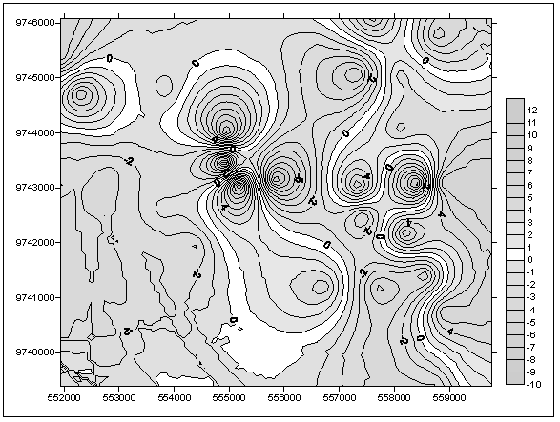

Para interpretar de una forma mejor el gráfico, se tiene que el color gris representa el valor absoluto, de la diferencia entre el valor observado y el valor estimado, el tono más oscuro del gris representa el máximo valor del residual, y el blanco el mínimo.

En el mapa, se observan los valores de los residuales de la estimaciones, los sectores que están representados por el color blanco son aquellos donde la diferencia entre los valores de las estimaciones y los valores observados reales nos da cero, también hay áreas de tono gris claro lo que nos indica que el modelo tiene un buen ajuste con respecto a los datos observados.

Además podemos determinar que este sector posee un Moderado y un Bajo contenido de sodio según los niveles de concentración de sodio estimados.

FIGURA 6.4.Na.6.

DESV. ESTÁNDAR DE LAS ESTIMACIONES

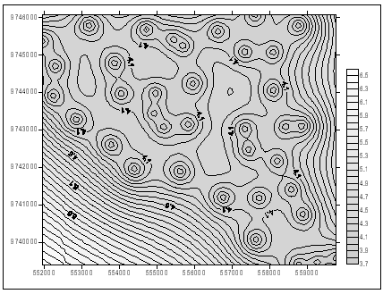

En el mapa, se observa como se presentan las desviaciones estándar de las estimaciones, los tonos más oscuros nos indican que el valor de la desviación estándar de las estimaciones en esa ubicación es menor.

Los mínimos valores que presentan las desviaciones estándar son de 3.7 y se encuentran localizados en el perfil que caracteriza la zona de Villingota - Zapotal y los máximos valores de 6.5 están localizados en el sector Suroeste, el cual nos indica más incertidumbre, debido a que este sector está más esparcido del área de estudio.

Potasio.

Para la variable potasio, podemos observar en el gráfico siguiente la cantidad de concentración de K, que se encontró en cada una de las unidades de observación en el momento de la recolección de la información.

FIGURA 6.4.K.1.

CONCENTRACIÓN DE K, EN CADA UNIDAD DE OBSERVACIÓN

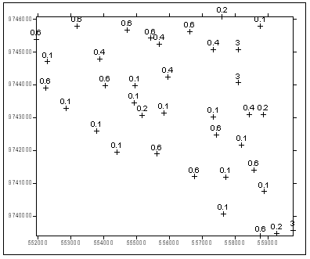

El modelo que mejor describe el comportamiento del nivel de potasio presente en el suelo, es el modelo Esférico con una Dirección de 62.0° (NE-SO), una Tolerancia Angular de 47.6°, un valor Efecto Nugget de 0.0, una Escala de 0.83 y un Rango de 4300.0
La varianza para los datos que componen este grupo muestral es de 0.575.
FIGURA 6.4.K.2.

REPRESENTACIÓN DEL VARIOGRAMA ESFÉRICO.

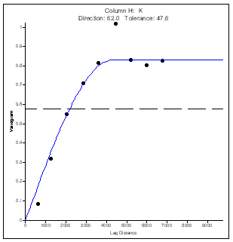

Estimaciones:

Las estimaciones obtenidas mediante el método de Kriging para esta variable nos dieron como resultado que la zona de estudio se caracteriza por tener niveles de potasio de 0.0 a 0.3 que es considerado de Bajo contenido de potasio, y 0.4 a 0.5 que es Medio, de 0.6 a 2.0 que es Alto y de 2.0 a 3.0 que es considerado como un contenido Excesivo de potasio.

A continuación se indican los sectores, en los que se encuentran cada uno de estos niveles que están representados de acuerdo a un color específico.

FIGURA 6.4.K.3.

ESTIMACIONES DEL NIVEL DE K.

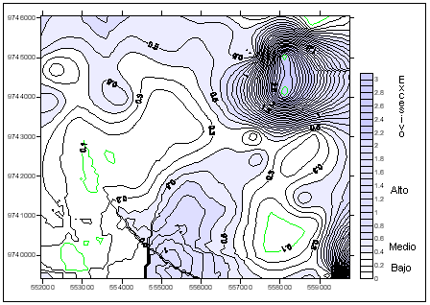

Los mínimos y máximos valores de la concentración de salinidad estimados, están representados por los contornos de color verde.
Como podemos observar la zona de estudio se caracteriza por tener el suelo en una gran parte de Bajo contenido de potasio (Color Blanco), unos pocos sectores contienen un nivel Medio de contenido de Potasio (Color Lila Claro), una pequeña cantidad un nivel Alto de potasio (color Lila) y en una representación muy pequeña tenemos zonas de excesivo contenido de potasio (Color Morado).

El mínimo valor de la estimación para la concentración del potasio están ubicados en los sectores Oeste, Suroeste y Sureste con un valor de 0.1 y en el sector Noreste se encuentra localizado el máximo valor de la estimación para el potasio, con un valor de 2.9.

La región Suroeste no presenta información previa sobre los niveles de potasio presentes en ella, los resultados de las estimaciones lo describen como un sector de Bajo contenido de Potasio.

Para tener una mayor percepción de la cantidad de potasio presente en los sectores, se bosqueja en la figura de abajo el nivel de concentración para el potasio, como podemos ver el sector Noreste contiene la mayor representación de potasio.

FIGURA 6.4.K.4.

EL NIVEL DE K, EN LAS ESTIMACIONES.

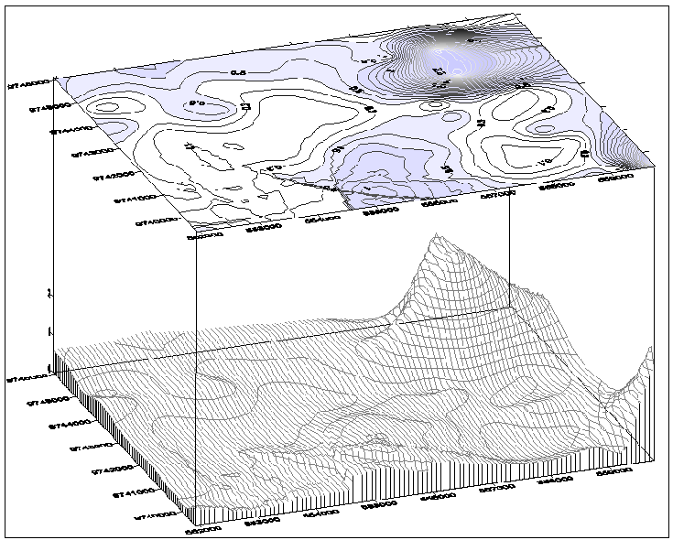

Mapas de Error:

Como resultado de las estimaciones se tienen los siguientes mapas de errores, tanto para los residuales como para las desviaciones estándar del Kriging.

FIGURA 6.4.K.5.

RESIDUALES DE LAS ESTIMACIONES.

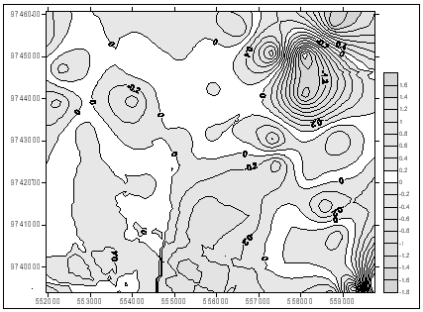

Para interpretar de mejor forma el gráfico, el color gris representa el valor absoluto, de la diferencia entre el valor observado y el valor estimado, el tono más oscuro del gris representa el máximo valor del residual, y el blanco el mínimo.

En el mapa, se observan los valores de los residuales de la estimaciones, los sectores que están representados por el color blanco son aquellos donde la diferencia entre los valores de las estimaciones y los valores observados reales nos da cero, también hay áreas de tono gris claro lo que nos indica que el modelo tiene un buen ajuste con respecto a los datos observados.
Además podemos determinar que este sector es considerado no salino según los niveles de potasio estimados es de bajo contenido de potasio.

FIGURA 6.4.K.6.

DESV. ESTÁNDAR DE LAS ESTIMACIONES.

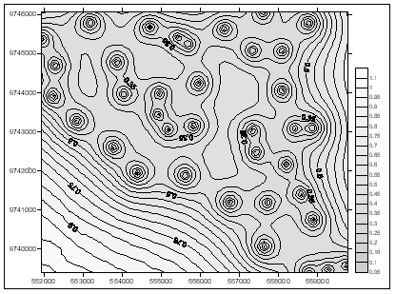

En el mapa, se observa como se presentan las desviaciones estándar de las estimaciones, los tonos más oscuros nos indican que el valor de la desviación estándar de las estimaciones en esa ubicación es menor.

Los mínimos valores que presentan las desviaciones estándar son de 0.05 y se encuentran localizados en el perfil que caracteriza la zona de Villingota - Zapotal y los máximos valores de 1.1 están localizados en el sector Suroeste, el cual nos indica más incertidumbre, debido a que este sector está más esparcido del área de estudio.

Calcio.

Para la variable calcio, podemos observar en el gráfico siguiente la cantidad de concentración de Ca, que se encontró en cada una de las unidades de observación en el momento de la recolección de la información.
FIGURA 6.4.Ca.1.

CONCENTRACÓN DE Ca, EN CADA UNIDAD DE OBSERVACIÓN.

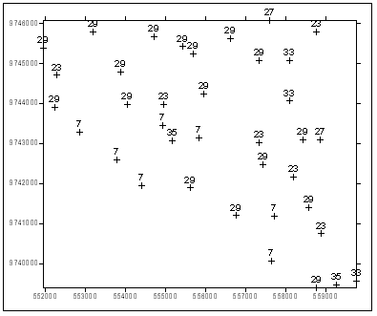

El modelo que mejor describe el comportamiento del nivel de calcio presente en el suelo, es el modelo Esférico con una Dirección de 55.0° (NE-SO), una Tolerancia Angular de 17.0°, un valor Efecto Nugget de 15.0, una Escala de 114.0 y un Rango de 4270.0.
La varianza para los datos que componen este grupo muestral es de 79.755.
FIGURA 6.4.Ca.2.

REPRESENTACIÓN DEL VARIOGRAMA ESFÉRICO.

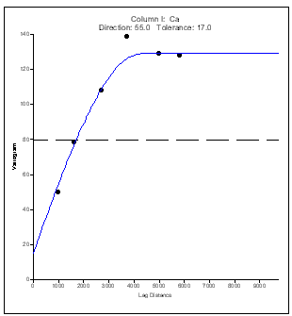

Estimación:

Las estimaciones obtenidas mediante el método de Kriging para esta variable nos dieron como resultado que la zona de estudio se caracteriza por tener niveles de calcio de 4.0 que es considerado de Bajo contenido de calcio, de 6.0 a 10.0 con un contenido Medio de calcio y de 12.0 a 34.0 con un contenido Alto de calcio.
A continuación se indican los sectores, en los que se encuentran cada uno de estos niveles que están representados de acuerdo a un color específico.
FIGURA 6.4.Ca.3.

ESTIMACIONES DEL NIVEL DE Ca.

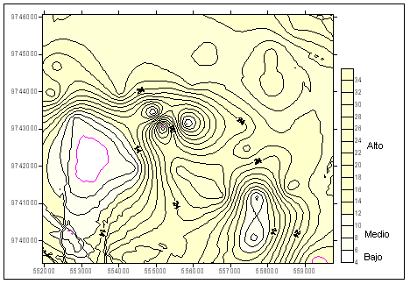

Como podemos observar la zona de estudio se caracteriza por tener en su mayoría un suelo con un Alto contenido de calcio (Color Amarillo), seguido de determinadas regiones de Medio contenido de calcio (Color Amarillo Claro), en una representación muy pequeña tenemos zonas que poseen un nivel de Bajo contenido de calcio (Color Blanco).

Los mínimos y máximos valores de los niveles de salinidad están representados por los contornos de color lila.
En el sector Oeste se encuentra localizado el más bajo nivel de calcio estimado como es de 4.0, en el sector Suroeste se observan contornos que presentan una formación irregular que contienen niveles de calcio de 6.0, 8.0 y 10.0, esta región no presenta información previa sobre los niveles de calcio presentes en ella, los resultados de las estimaciones lo describen como un sector de Medio y Alto contenido de calcio.

En el sector Sureste se encuentra localizado el máximo nivel de las estimaciones para el calcio cuyo valor es de 34.0.

Para tener una mayor percepción de la cantidad de calcio presente en los sectores, se bosqueja en la figura de abajo el nivel de concentración para el calcio, como podemos ver el sector Sureste contiene la mayor representación de calcio.

FIGURA 6.4.Ca.4.

EL NIVEL DE Ca, EN LAS ESTIMACIONES.

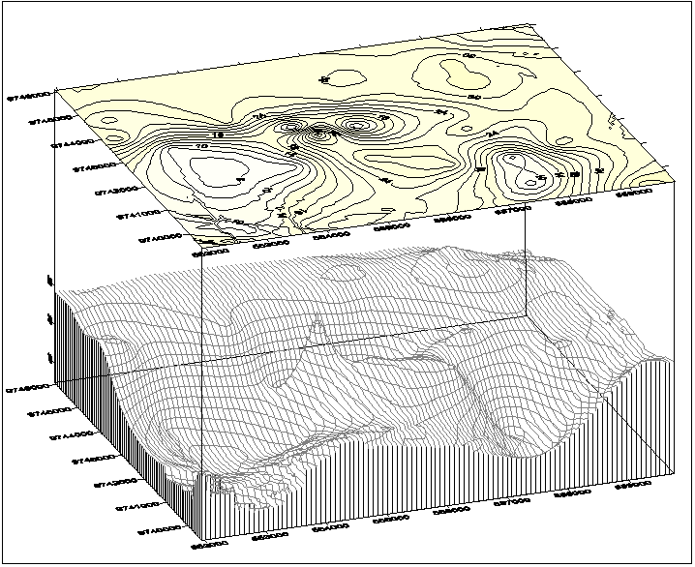

Mapas de Error:

Como resultado de las estimaciones se tienen los siguientes mapas de errores, tanto para los residuales como para las desviaciones estándar del Kriging.

FIGURA 6.4.Ca.5.

RESIDUALES DE LAS ESTIMACIONES.

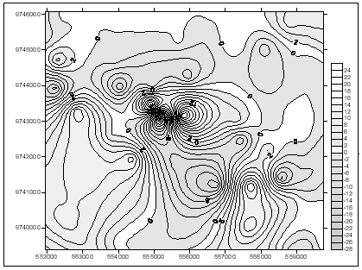

Para interpretar de una forma mejor el gráfico, se tiene que el color gris representa el valor absoluto, de la diferencia entre el valor observado y el valor estimado, el tono más oscuro del gris representa el máximo valor del residual, y el blanco el mínimo.

En el mapa de la, se observan los valores de los residuales de la estimaciones, los sectores que están representados por el color blanco son aquellos donde la diferencia entre los valores de las estimaciones y los valores observados reales nos da cero, también hay áreas de tono gris claro lo que nos indica que el modelo tiene un buen ajuste con respecto a los datos observados.
Además podemos determinar que este sector posee un alto contenido de calcio.

FIGURA 6.4.Ca.6.

DESV. ESTÁNDAR DE LAS ESTIMACIONES.

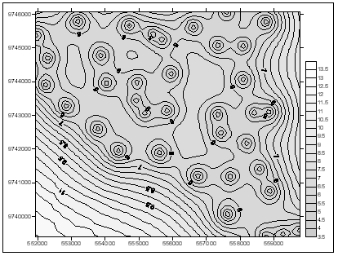

En el mapa, se observa como se presentan las desviaciones estándar de las estimaciones, los tonos más oscuros nos indican que el valor de la desviación estándar de las estimaciones en esa ubicación es menor.

Los mínimos valores que presentan las desviaciones estándar son de 4.5 y se encuentran localizados en el perfil que caracteriza la zona de Villingota - Zapotal y el máximo valore de 12.5 está localizado en el sector Suroeste, el cual nos indica más incertidumbre, debido a que este sector está más esparcido del área de estudio.

Magnesio.

Para la variable magnesio, podemos observar en el gráfico siguiente la cantidad de concentración de Mg, que se encontró en cada una de las unidades de observación en el momento de la recolección de la información.

FIGURA 6.4.Mg.1.

CONCENTRACIÓN DE Mg, EN CADA UNIDAD DE OBSERVACIÓN.

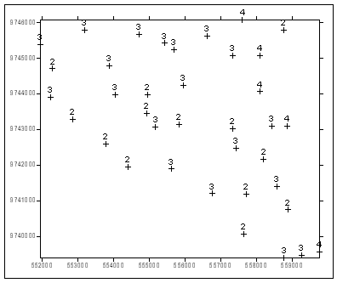

El modelo que mejor describe el comportamiento del nivel de magnesio presente en el suelo, es el modelo Esférico con una Dirección de 77.0° (NE-SO), una Tolerancia Angular de 13.0°, un valor Efecto Nugget de 0.128, una Escala de 0.573 y un Rango de 4670.0.
La varianza para los datos que componen este grupo muestral es de 0.4397.
FIGURA 6.4.Mg.2.

REPRESENTACIÓN DEL VARIOGRAMA ESFÉRICO.

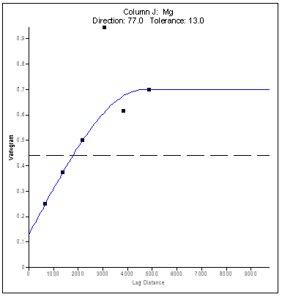

Estimaciones:

Las estimaciones obtenidas mediante el método de Kriging para esta variable nos dieron como resultado que la zona de estudio se caracteriza por tener Altos niveles de magnesio comprendidos entre 1.7 a 4.0.

A continuación se indican los sectores, en los que se encuentran cada uno de estos niveles que están representados de acuerdo a un color específico.

FIGURA 6.4.Mg.3.

ESTIMACIONES DEL NIVEL DE Mg.

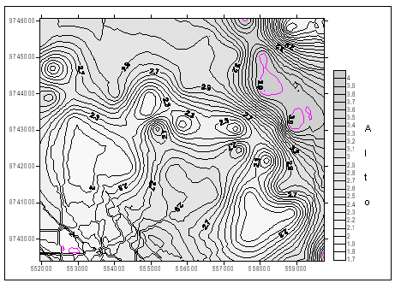

Como podemos observar el suelo de la zona de estudio se caracteriza por ser en su totalidad de Alto contenido de calcio (Color Gris).

Los mínimos y máximos valores de la concentración para la salinidad, están representados por los contornos de color lila.

El mínimo valor de la estimación de Mg se encuentra localizado en el sector Suroeste, presenta un valor de 1.7, el máximo valor de las estimaciones para el magnesio se encuentra localizado en los sectores Este y Noreste, presenta un valor de 4.0.

Para tener una mayor percepción de la cantidad de calcio presente en los sectores, se bosqueja en la figura de abajo el nivel de concentración para el magnesio, como podemos ver en el sector Noreste se encuentra localizado la mayor cantidad de concentración de magnesio.

FIGURA 6.4.Mg.4.

EL NIVEL DE Mg, EN LAS ESTIMACIONES.

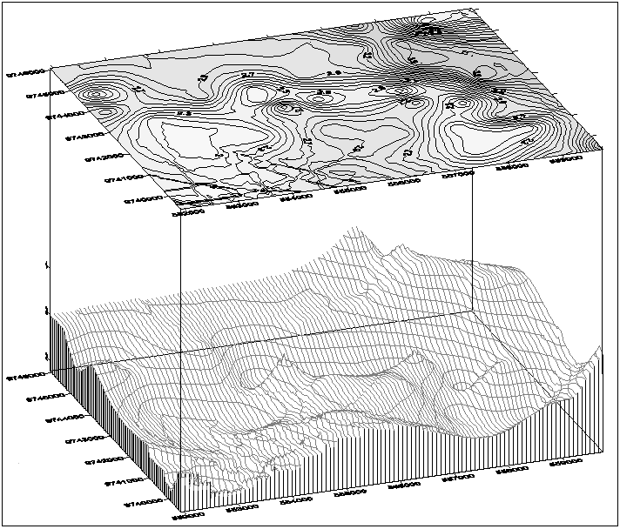

Mapas de Error:

Como resultado de las estimaciones se tienen los siguientes mapas de errores, tanto para los residuales como para las desviaciones estándar del Kriging.

FIGURA 6.4.Mg.5.

RESIDUALES DE LAS ESTIMACIONES.

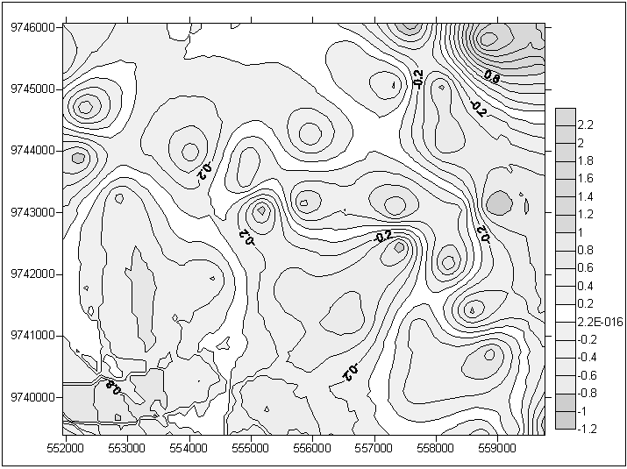

Para interpretar de mejor forma el gráfico, el color gris representa el valor absoluto de la diferencia entre el valor observado y el valor estimado, el tono más oscuro del gris representa el máximo valor del residual, y el blanco el mínimo.

En el mapa, se observan los valores de los residuales de la estimaciones, los sectores que están representados por el color blanco son aquellos donde la diferencia entre los valores de las estimaciones y los valores observados reales nos da 2.2E-0.16, también hay áreas de tono gris claro lo que nos indica que el modelo tiene un buen ajuste con respecto a los datos observados.

FIGURA 6.4.Mg.6.

DESV. ESTÁNDAR DE LAS ESTIMACIONES.

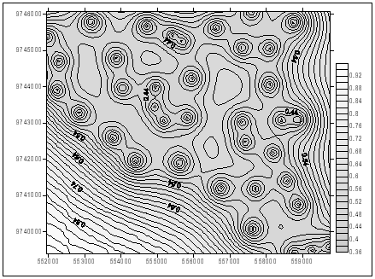

En el mapa, se observa como se presentan las desviaciones estándar de las estimaciones, los tonos más oscuros nos indican que el valor de la estimación difiere de su valor real en una cantidad no muy significativa.
Los mínimos valores que presentan las desviaciones estándar son de 0.36 y se encuentran localizados en el perfil que caracteriza la zona de Villingota - Zapotal y los máximos valores de 0.94 están localizados en el sector Suroeste, el cual nos indica más incertidumbre, debido a que este sector está más esparcido del área de estudio.

Suma Base de Intercambio.

Para la variable suma de bases, podemos observar en el gráfico siguiente la cantidad de concentración de la suma de bases intercambiables, que se encontró en cada una de las unidades de observación en el momento de la recolección de la información.

FIGURA 6.4.BI.1

CONCENTRACIÓN SUMA BASE, EN CADA UNIDAD DE OBSERVACIÓN.

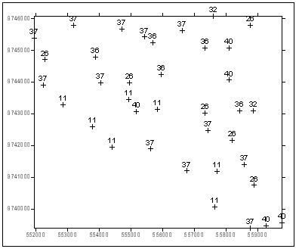

El modelo que mejor describe el comportamiento del nivel de suma de bases presente en el suelo, es el modelo Esférico con una Dirección de 56.0° (NE-SO), una Tolerancia Angular de 16.0°, un valor Efecto Nugget de 0.0, una Escala de 171.0 y un Rango de 3800.0.
La varianza para los datos que componen este grupo muestral es de 104.164.
FIGURA 6.4.BI.2.

REPRESENTACIÓN DEL VARIOGRAMA ESFÉRICO.

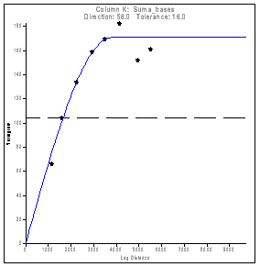

Estimaciones:

Las estimaciones obtenidas mediante el método de Kriging para esta variable nos dieron como resultado que la zona de estudio se caracteriza por tener niveles de bases de intercambio de 8.0 que es considerado Bajo, de 10.0 a 14.0 como Normal Bajo, de 16.0 a 24.0 como Normal Alto y 26.0 a 40.0 como de Alto contenido de suma bases e intercambio.

A continuación se indican los sectores, en los que se encuentran cada uno de estos niveles que están representados de acuerdo a un color específico.

Para la interpretación de los niveles de concentración para Bases para de Saturación, se utiliza la tabla de interpretación del CIC (VER APÉNDICE C), debido a que esta variable contiene a los cationes de intercambio que conforman el CIC.
FIGURA 6.4.BI.3.

ESTIMACIONES DEL NIVEL DE SUMA DE BASES.

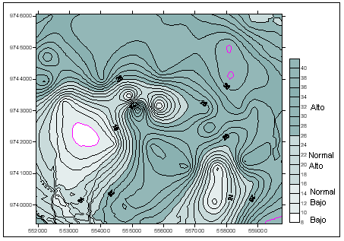
Como podemos observar la zona de estudio se caracteriza por tener el suelo en su mayoría de un Alto contenido en cationes (Color Verde oscuro), seguido de determinadas regiones Normal Alto (Color Verde Claro), Normal Bajo (Color Verde más Claro), en una representación muy pequeña tenemos zonas que poseen Bajo contenido de cationes (Color Blanco).

Los mínimos y máximos valores de las estimaciones para la concentración de las bases de intercambio, están representados por los contornos de color lila.

En el sector Suroeste, Sureste se encuentran localizados los más Bajos niveles de suma de bases de intercambio estimados como son de 8.0, en la parte inferior del sector Suroeste se presentan los contornos de una manera irregular y las estimaciones varían de 16.0 a 24.0, aunque esta región no presenta información previa sobre los niveles de suma de bases presentes en ella, los resultados de las estimaciones lo describen como un sector Normal Alto.

En el sector Noreste y Sureste se encuentran localizadas los máximos niveles de las estimaciones para la suma de bases de intercambio, con un valor de 40.0.

Para tener una mayor percepción de la cantidad de bases de intercambio presente en los sectores, se bosqueja en la figura de abajo el nivel de concentración para la bases de intercambio, como podemos ver en su mayoría, el suelo se caracteriza por ser de Alto contenido.

FIGURA 6.4.BI.4.

EL NIVEL DE SUMA DE BASES, EN LAS ESTIMACIONES.

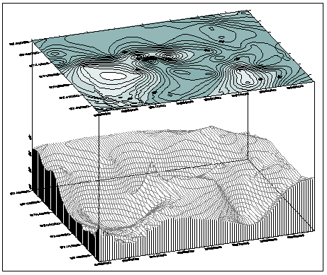

Mapas de Error:

Como resultado de las estimaciones se tienen los siguientes mapas de errores, tanto para los residuales como para las desviaciones estándar del Kriging.
FIGURA 6.4.BI.5.

RESIDUALES DE LAS ESTIMACIONES .

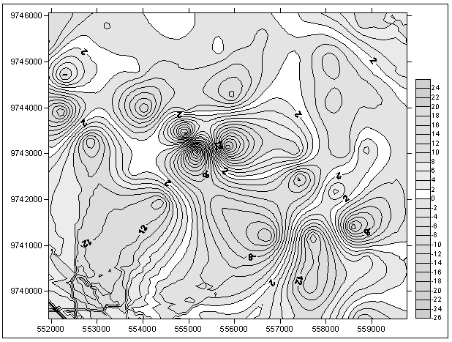

Para interpretar de una forma mejor el gráfico, se tiene que el color gris representa el valor absoluto, de la diferencia entre el valor observado y el valor estimado, el tono más oscuro del gris representa el máximo valor del residual, y el blanco el mínimo.

En el mapa, se observan los valores de los residuales de la estimaciones, los sectores que están representados por el color blanco son aquellos donde la diferencia entre los valores de las estimaciones y los valores observados reales nos da cero, también hay áreas de tono gris claro lo que nos indica que el modelo tiene un buen ajuste con respecto a los datos observados.
Además podemos determinar que este sector posee un alto contenido de los cationes según los niveles de la suma de bases estimados.
FIGURA 6.4.BI.6.

DESV. ESTÁNDAR DE LAS ESTIMACIONES.

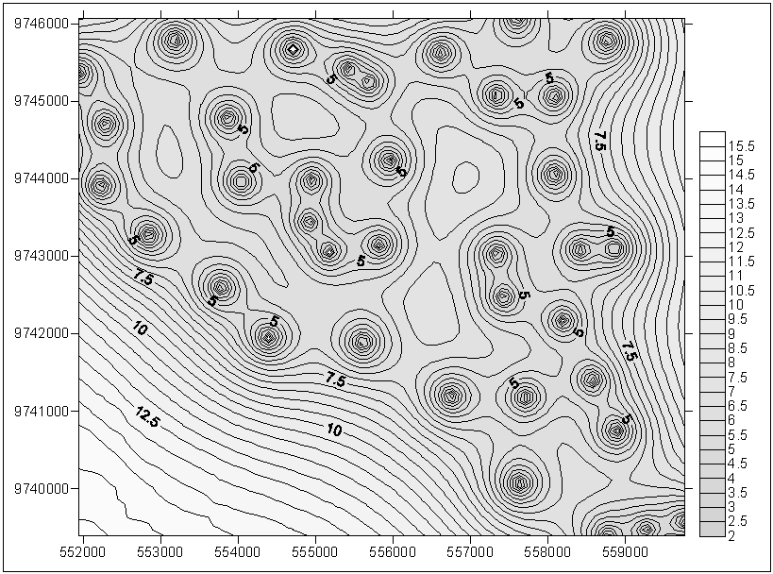

En el mapa, se observa como se presentan las desviaciones estándar de las estimaciones, los tonos más oscuros nos indican que el valor de la desviación estándar de las estimaciones en esa ubicación es menor.

Los mínimos valores que presentan las Desv. Estándar son de 2.0 y se encuentran localizados en el perfil que caracteriza la zona de Villingota - Zapotal y los máximos valores de 15.5 están localizados en el sector Suroeste, el cual nos indica más incertidumbre, debido a que este sector está más esparcido del área de estudio.

6.5. Interpretación de los Resultados.

Se presentan los resultados que se obtuvieron, de las estimaciones para cada una de las variables de interés, para así poder determinar cuales son los niveles de concentración, de las características químicas y nutrimentos que prevalecen, en cada uno de los sectores que componen la zona de Villingota – Zapotal, y poder determinar las tipos de cultivos que pueden desarrollarse en estos sectores.

6.5.1. Niveles de Concentración que posee el suelo, según las Estimaciones.

Según el resultado de las estimaciones, el suelo de la zona de estudio se caracteriza por contener los siguientes niveles de concentración para las características químicas y nutrimentos.

Norte:
Este sector del suelo, se caracteriza por presentar poca presencia de Neutro, mayor presencia de Rango Neutro pero esta más representado por ser Débilmente Alcalino; contiene Alto contenido de Calcio; Alto C. I. C.; Alto Magnesio; Alto contenido de Materia Orgánica; contiene un Moderado y Bajo contenido de % Na; un Medio y Bajo contenido de Potasio; Bajo y Medio contenido de C. E. y Alto para Suma de Base Intercambio.

Noroeste:
Este sector presenta Pocos sectores Neutros, mayor presencia de Rango Neutro pero está más representado por ser Débilmente Alcalino; Alto contenido de Calcio con una pequeña porción de Medio; Alto y Normal Alto C. I. C; Alto Magnesio; Alto contenido de Materia Orgánica; Moderado y pequeña porción de Bajo % de Na; Medio y Bajo de Potasio; mayor presencia de nivel Bajo, Medio de C. E.; en su mayoría es de Alto contenido y Normal Alto para Suma de Base de Intercambio.

Noreste:
Este sector presenta niveles Débilmente Alcalinos, Rango Neutro y una pequeña porción de Neutro; Alto Calcio; Alto C. I. C.; Alto Magnesio; Alto contenido de Materia Orgánica; Bajo % Na; poco Bajo, Medio, mayor contenido de nivel Alto y poco contenido de Excesivo para el Potasio; mayormente Bajo, Medio C. E.; Alto Normal, Alto para Suma de Base de Intercambio.

Centro:
Este sector, se caracteriza por poseer Más Rango Neutro, Neutro, Ligeramente Ácido, más presencia de nivel Débilmente Alcalino; mayor presencia de nivel Medio, Alto contenido Calcio; Normal bajo, Normal Alto y Alto C. I. C.; Alto Magnesio; mayormente Alto y Normal contenido de Materia Orgánica; Bajo y Moderado % Na; mayormente Bajo y Medio Potasio; mayormente Bajo, Medio C. E.; Alto, poco Normal Bajo, Normal Alto para Suma de Base de Intercambio.

Sur:
Este sector se caracteriza por ser poseer Mayormente un nivel de Rango Neutro y Neutro; Alto Calcio; Alto C. I. C.; Alto Magnesio; Moderado % Na; Alto contenido de Materia Orgánica; Medio, mayor presencia de nivel Alto Potasio; Bajo C. E.; mayormente Alto, Normal Alto para Suma de Base de Intercambio.

Sureste:
Este sector se caracteriza por ser Débilmente Alcalino, Rango Neutro, más presencia de nivel Ligeramente Ácido, Neutro; más presencia de Alto contenido, Medio Calcio; Alto, poco Normal Bajo, Normal Alto C. I. C.; Alto Magnesio; más presencia de Alto, Normal contenido de Materia Orgánica; Moderado y Bajo % Na; más presencia de Bajo, Medio Alto Potasio; mas Bajo, Medio C. E.; más presencia de Alto, Normal Alto, y en menor proporción Normal Bajo para Suma de Base de Intercambio.

Suroeste:
Este sector se caracteriza por poseer Mas Rango Neutro y Neutro; Medio, más contenido de Alto Calcio; Alto, más presencia de nivel Normal Alto C. I. C.; Alto Magnesio; Normal, más presencia de Alto contenido de Materia Orgánica; Moderado % Na; Bajo Potasio; Bajo C. E.; más presencia de Normal Alto, Normal Bajo y en menor proporción un contenido Alto para Suma de Base de Intercambio.

Oeste:
Este sector presenta, más presencia de Rango Neutro, Ligeramente Ácido; poco Bajo, Medio, Alto Calcio; Normal Bajo, más contenido de Normal Alto C. I. C.; Alto Magnesio; mayor presencia de Alto contenido, Normal contenido de Materia Orgánica; Moderado % Na; Bajo Potasio; Bajo C. E.; poco Bajo, Normal Bajo, Normal Alto para Suma de Base de Intercambio.

Este:
Este sector se caracteriza por poseer niveles de Rango Neutro, Neutro, más presencia de nivel Débilmente Alcalino; Alto calcio; Alto C. I. C.; Alto Magnesio; Alto contenido de Materia Orgánica; Bajo % Na; Bajo, Medio, Alto Potasio; Bajo, Medio C. E.; Alto en Suma de Base de Intercambio.

6.5.2. Tipos de Cultivos Aptos para la Zona de Estudio, según las Características del Suelo.

Los siguientes tipos de cultivos han sido clasificados de acuerdo a la tolerancia que presentan para, el clima que varía en la zona de 23° C – 26° C, para la precipitación anual de 280.5 (mm) y precipitación máxima anual de 3104.0 (mm).

Se determinan los tipos de cultivos , que son aptos para la zona de acuerdo al grado de tolerancia que presentan para cada característica química y nutrimentos del suelo, en relación con los niveles de concentración que han sido resultado de las estimaciones previas para cada variable.

Debido a que los cultivos a continuación no presentan la información necesaria de los niveles de tolerancia para todas las variables de interés en el estudio, se determinan los cultivos para cada variable por separado (de las que presentan información).

Acidez (pH)

En el APÉNDICE J se detalla una tabla, en la que se indica los requerimientos que presentan varios cultivos, para esta variable.

En el sector Norte se puede cultivar el Algodón, Banano, Cacao, Cítricos, Cocotero, Maíz, Maracuyá, Melón, Papaya, Plátano y Sorgo, debido a que este sector de la zona presenta niveles de acidez clasificados como Débilmente Alcalino y Rango Neutro, que son tolerados por estos cultivos.

En el sector Noreste se puede cultivar el Algodón, Banano, Cacao, Cítricos, Cocotero, Maíz, Maracuyá, Melón, Papaya, Plátano y Sorgo, debido a que este sector de la zona presenta niveles de acidez clasificados como pocos sectores Neutros, mayor presencia de Rango Neutro pero está más representado por ser Débilmente Alcalino, que son tolerados por estos cultivos.

En el sector Noroeste se puede cultivar el Algodón, Banano, Cacao, Cítricos, Cocotero, Maíz, Maracuyá, Melón, Papaya, Plátano y Sorgo, debido a que este sector de la zona presenta niveles de acidez clasificados como Débilmente Alcalino, Rango Neutro y una pequeña porción de Neutro, que son tolerados por estos cultivos.

En el sector Centro se puede cultivar el Algodón, Arroz, Banano, Cacao, Café, Cítricos, Cocotero, Maíz, Mango, Maracuyá, Melón, Palma Africana, Papaya, Piña, Plátano, Sorgo, Soya y Yuca, debido a que este sector de la zona presenta niveles de acidez clasificados como Rango Neutro, Neutro, Ligeramente Ácido, Débilmente Alcalino, que son tolerados por estos cultivos.

En el sector Sur se puede cultivar el Algodón, Banano, Cacao, Caña de Azúcar, Cítricos, Cocotero, Maíz, Maracuyá, Melón, Papaya, Plátano y Sorgo, debido a que este sector de la zona presenta niveles de acidez clasificados como Rango Neutro y Neutro, que son tolerados por estos cultivos.

En el sector Sureste se puede cultivar el Algodón, Arroz, Banano, Cacao, Café, Cítricos, Cocotero, Maíz, Mango, Maracuyá, Melón, Palma Africana, Papaya, Piña, Plátano, Sorgo, Soya y Yuca, debido a que este sector de la zona presenta niveles de acidez clasificados como Débilmente Alcalino, Rango Neutro, Ligeramente Ácido, Neutro, que son tolerados por estos cultivos.

En el sector Suroeste se puede cultivar el Algodón, Banano, Cacao, Caña de Azúcar, Cítricos, Cocotero, Maíz, Maracuyá, Melón, Papaya, Plátano y Sorgo, debido a que este sector de la zona presenta niveles de acidez clasificados como Rango Neutro y Neutro, que son tolerados por estos cultivos.

En el sector Oeste se puede cultivar el Algodón, Arroz, Banano, Cacao, Café, Cítricos, Cocotero, Maíz, Mango, Maracuyá, Melón, Palma Africana, Papaya, Piña, Plátano, Sorgo, Soya y Yuca, debido a que este sector de la zona presenta niveles de acidez clasificados como Rango Neutro, Ligeramente Ácido, que son tolerados por estos cultivos.

En el sector Este se puede cultivar el Algodón, Banano, Cacao, Caña de Azúcar, Cítricos, Cocotero, Maíz, Maracuyá, Melón, Papaya, Plátano y Sorgo, debido a que este sector de la zona presenta niveles de acidez clasificados como Rango Neutro, Neutro, Débilmente Alcalino, que son tolerados por estos cultivos.

Salinidad (C. E.)

En el APÉNDICE K se detalla una tabla, en la que se indica los requerimientos que presentan varios cultivos, para esta variable.

En el sector Norte se puede cultivar la Caña de Azúcar, Cebolla, Maíz, Maíz Dulce, Naranja, Papa y uva, debido a que este sector de la zona presenta niveles de salinidad clasificados como Bajo y Medio, que son tolerados por estos cultivos.

En el sector Noroeste se puede cultivar la Caña de Azúcar, Cebolla, Maíz, Maíz Dulce, Naranja, Papa y uva, debido a que este sector de la zona presenta niveles de salinidad clasificados como Bajo y Medio, que son tolerados por estos cultivos.

En el sector Noreste se puede cultivar la Caña de Azúcar, Cebolla, Maíz, Maíz Dulce, Naranja, Papa y uva, debido a que este sector de la zona presenta niveles de salinidad clasificados como Bajo y Medio, que son tolerados por estos cultivos.

En el sector Centro se puede cultivar la Caña de Azúcar, Cebolla, Maíz, Maíz Dulce, Naranja, Papa y uva, debido a que este sector de la zona presenta niveles de salinidad clasificados como Bajo y Medio, que son tolerados por estos cultivos.

En el sector Sur no se pueden sembrar los tipos de cultivos descritos en el APÉNDICE K, debido a que estos cultivos presentan tolerancias para niveles de salinidad Alto y Medio y este sector de la zona presenta niveles de salinidad clasificados como Bajo.

En el sector Sureste se puede cultivar la Caña de Azúcar, Cebolla, Maíz, Maíz Dulce, Naranja, Papa y uva, debido a que este sector de la zona presenta niveles de salinidad clasificados como Bajo y Medio, que son tolerados por estos cultivos.

En el sector Suroeste no se pueden sembrar los tipos de cultivos descritos en el APÉNDICE K, debido a que estos cultivos presentan tolerancias para niveles de salinidad Alto y Medio y este sector de la zona presenta niveles de salinidad clasificados como Bajo.

En el sector Oeste no se pueden sembrar los tipos de cultivos descritos en el APÉNDICE K, debido a que estos cultivos presentan tolerancias para niveles de salinidad Alto y Medio y este sector de la zona presenta niveles de salinidad clasificados como Bajo.

En el sector Este se puede cultivar la Caña de Azúcar, Cebolla, Maíz, Maíz Dulce, Naranja, Papa y uva, debido a que este sector de la zona presenta niveles de salinidad clasificados como Bajo y Medio, que son tolerados por estos cultivos.

Sodio Intercambiable (% Na).

En el APÉNDICE L se detalla una tabla, en la que se indica los requerimientos que presentan varios cultivos, para esta variable.

En el sector Norte se puede cultivar el Algodón (Germinación), Arveja, Cebolla, Maíz, Maní, Naranja y Trigo, debido a que este sector de la zona presenta niveles de sodio intercambiable clasificados como Bajo y Moderado, que son tolerados por estos cultivos.

En el sector Noreste se puede cultivar el Algodón (Germinación), Arveja, Maíz, Maní y Naranja, debido a que este sector de la zona presenta niveles de sodio intercambiable clasificados como Bajo, que son tolerados por estos cultivos.

En el sector Noroeste se puede cultivar el Algodón (Germinación), Arveja, Cebolla, Maíz, Maní, Naranja y Trigo, debido a que este sector de la zona presenta niveles de sodio intercambiable clasificados como Bajo y Moderado, que son tolerados por estos cultivos.

En el sector Centro se puede cultivar el Algodón (Germinación), Arveja, Cebolla, Maíz, Maní, Naranja y Trigo, debido a que este sector de la zona presenta niveles de sodio intercambiable clasificados como Bajo y Moderado, que son tolerados por estos cultivos.

En el sector Sur se puede cultivar el Algodón (Germinación), Arveja, Cebolla, Maíz, Maní, Naranja y Trigo, debido a que este sector de la zona presenta niveles de sodio intercambiable clasificados como Moderado, que son tolerados por estos cultivos.

En el sector Sureste se puede cultivar el Algodón (Germinación), Arveja, Cebolla, Maíz, Maní, Naranja y Trigo, debido a que este sector de la zona presenta niveles de sodio intercambiable clasificados como Bajo y Moderado, que son tolerados por estos cultivos.

En el sector Suroeste se puede cultivar el Algodón (Germinación), Arveja, Cebolla, Maíz, Maní, Naranja y Trigo, debido a que este sector de la zona presenta niveles de sodio intercambiable clasificados como Moderado, que son tolerados por estos cultivos.

En el sector Oeste se puede cultivar el Algodón (Germinación), Arveja, Cebolla, Maíz, Maní, Naranja y Trigo, debido a que este sector de la zona presenta niveles de sodio intercambiable clasificados como Moderado, que son tolerados por estos cultivos.

En el sector Este se puede cultivar el Algodón (Germinación), Arveja, Maíz, Maní y Naranja, debido a que este sector de la zona presenta niveles de sodio intercambiable clasificados como Bajo, que son tolerados por estos cultivos.

